**第二章**

**一、等离子体脱硫脱硝**

含氮含硫烟气会促进温室效应，形成酸雨，污染空气，是一种危害极大的气体污染。等离子体脱硫脱硝技术作为新兴技术，发展潜力很大。本节主要介绍介质阻挡放电法、电子束法及脉冲电晕放电法这三种主流等离子体脱硫脱硝技术的基本原理、研究成果分析及优缺点。

**1.介质阻挡放电法**

**1.1基本原理**

介质阻挡放电（Dielectric Barrier Discharge:DBD）是把绝缘物质放入放电空间的一种气体放电，当两个电极上施加足够高的高频交流电压时，电极间气体就会被击穿产生高能电子、离子与自由基。这些高能电子、粒子及自由基会和氮氧化物与硫氧化物反应，分解为可利用或易处理的产物。介质阻挡放电研究很多，但大多停留于实验层面，下面简介各研究成果以供参考。

**1.2研究成果分析**

**1.2.1粉尘对脱硫脱硝效率的影响**

[1]燃煤电厂飞灰由酸性氧化物（、）和碱性氧化物（、CaO、MgO）组成，这些飞灰会吸附放电产生的正负离子，对电场造成影响。下面展示粉尘对脱硫脱硝效率影响的实验结果。具体实验装置与通入粉尘的颗粒粒径如图1.1.1图1.1.2所示。

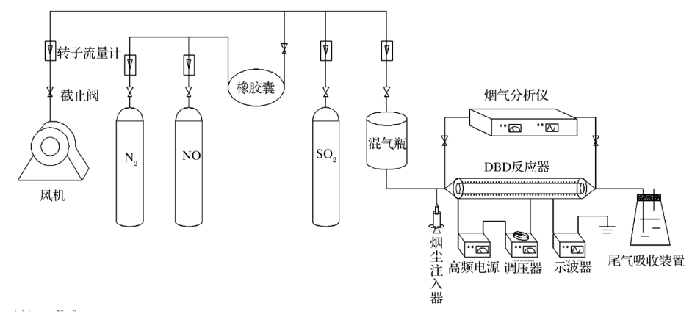

图1.1.1 实验装置图2

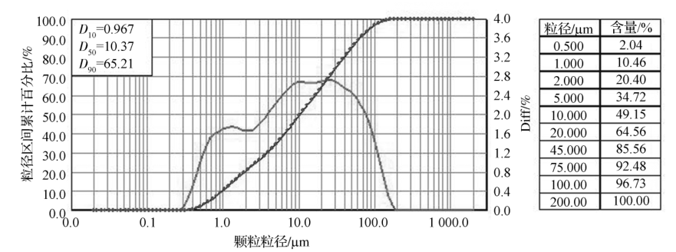

图1.1.2 粉尘颗粒粒径累计分布图2

加尘前后脱除效率如图1.1.3左图所示。当电压小于10kV时含有粉尘脱除效率更高，推测是因为粉尘本身具有一定脱硫作用，当电压超过10kV小于14kV时不含粉尘脱硫效率更高，因为粉尘荷电会产生相反方向电场，抑制高能电子运动。当电压超过14kV后含粉尘脱除效率更高因为介质阻挡放电产生的电场足够抵消粉尘荷电且粉尘本身具有脱硫作用。

加尘前后NO脱除效率如图1.1.3右图所示，可见当电压较小时不含粉尘脱硝效率更高因为粉尘本身对脱硝无明显作用，且粉尘荷电产生相反方向电场抑制高能电子运动，当电压超过14kV后两者脱硝效率基本相等因为介质阻挡放电产生的电场足够抵消粉尘荷电。

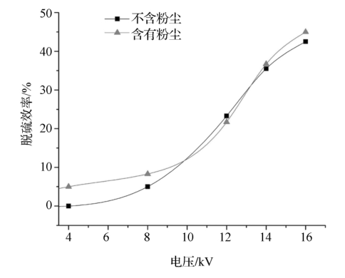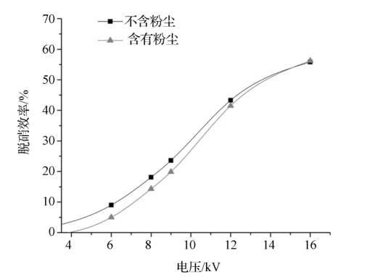

图1.1.3 脱硫脱硝效率图2

**1.2.2直接脱硫脱硝与间接脱硫脱硝脱除效率的比较**

[2]直接脱硫脱硝指烟气混合器直接通入等离子体发生器与在反应器中电离出的高能电子、离子和自由基反应，间接脱硫脱硝指通入利用介质阻挡放电产生与烟气发生氧化等化学反应。下面展示两种方式对脱硫脱硝效率的影响。实验设备与试验台烟气如图1.2.1图1.2.2所示。

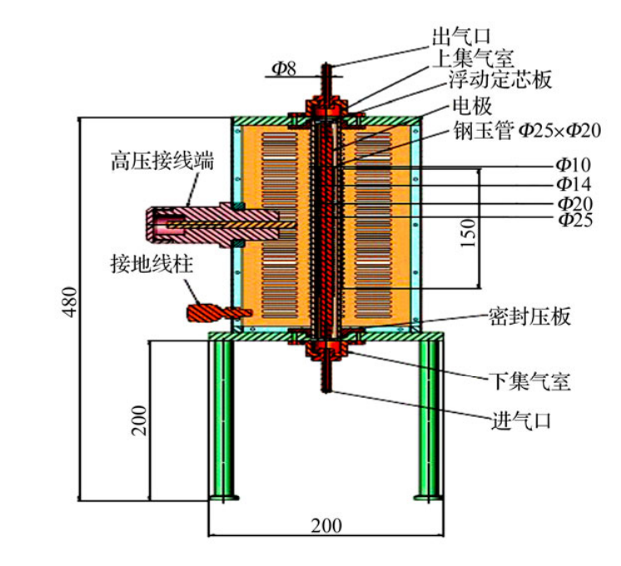

图1.2.1 DBD-NTP反应器结构图3

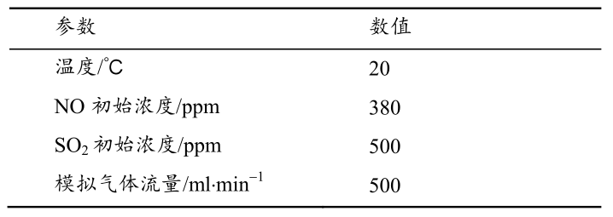

图1.2.2 烟气数据3

直接单独脱硫脱硝（图左）与直接同时脱硫脱硝（图右）如图1.2.3所示，随着输入功率升高，自由基数目增多，脱硝和脱硫效率增高。横向对比我们发现在输入功率相同的情况下直接单独脱硫脱硝效率高于直接同时脱硫脱硝。

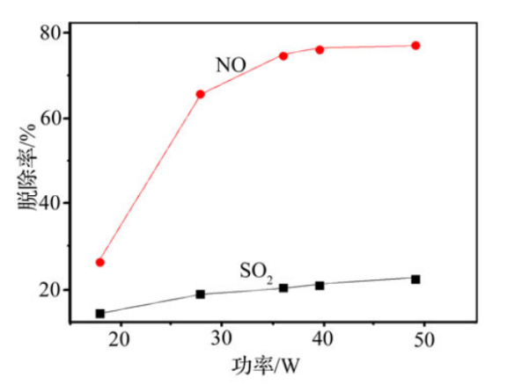 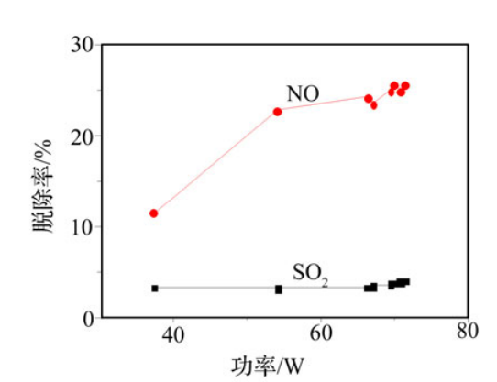

图1.2.3 直接脱硫脱硝效率图3

间接单独脱硫脱硝（图左）与间接同时脱硫脱硝效率（图右）如图1.2.4所示。间接单独脱硫脱硝效率随着输入功率增大而增大，间接同时脱硫脱硝效率在功率大于16W后无明显变化。

图1.2.3与图1.2.4对比可知，在输入功率相同的情况下，间接脱硫脱硝效率要明显高于直接脱硫脱硝。而间接同时脱硫脱硝在功率很低的情况下就可以获得近100%的脱硝效率与50%的脱硫效率。

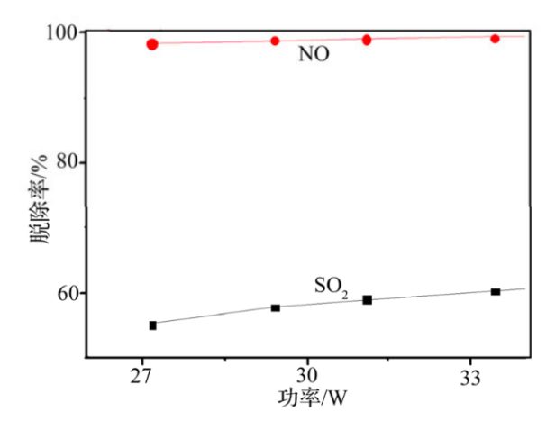 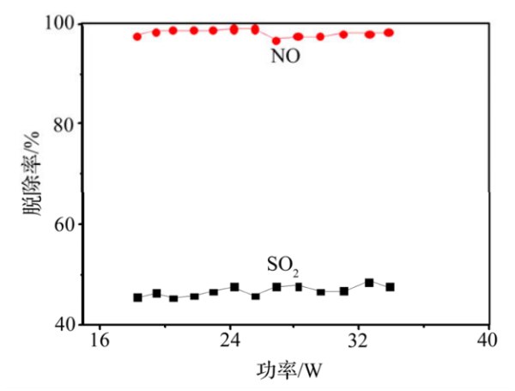

图1.2.4 间接脱硫脱硝效率图3

**1.2.3气体成分对脱硝效果影响**

华北电力大学的汪涛在其博士论文中对气体成分对脱硝效果的影响进行了详细阐述[3][4]，以下简要介绍实验结果。

（1）对脱硝效率影响

烟气NO////体系中，保持NO浓度为500μl/L,浓度为1000μl/L,浓度约为6%，含量对NO脱除率（图左）、CO生成量（图右）的影响如图1.3.1所示。

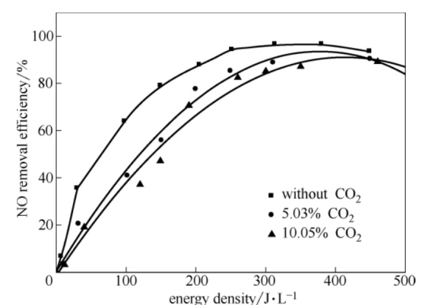 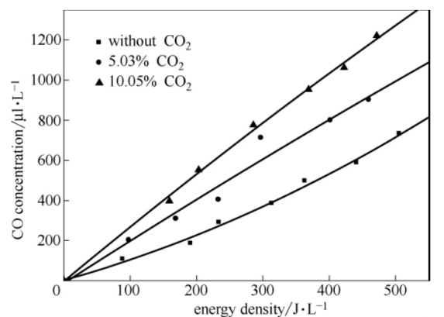

图1.3.1 NO脱除率及CO生成量示意图45

如左图所示，随着能量密度增大，NO脱除率增大，在350J/L左右时达到最大，之后随着能量密度增大，NO脱除率下降。分析是因为随着NO氧化，含量增加，副反应O+→NO+增加。且在能量密度较低时，随着浓度增大，NO脱除率下降。分析原因如下：1.属于电负性分子，其会减弱DBD放电电流，降低电离气体的电子浓度，降低参与反应的自由基。2.离解能较低，会参与电子的碰撞反应降低自由基浓度。3.自由基N会与反应生成NO，且反应速率较高。如右图所示，随着能量密度增大，CO生成量增大。且CO生成量随浓度增大而增大。

综上，会影响NO脱除率，在能量密度较低的情况下影响较大，随着能量密度升高，影响逐渐减弱。

（2）对NO脱除的影响

该实验主要研究在乙烯存在时水对NO脱除率的影响。不同水含量下NO的脱除率如图1.3.2所示。在NO///体系中，添加水后，NO脱除率有一定程度的提高，且在乙烯含量较低时，效果更明

显。同时，在没有加水时，乙烯含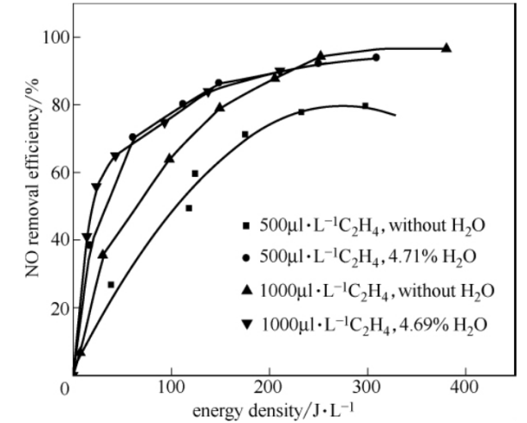

量对NO脱除有较大影响，而在加

水之后，乙烯含量的改变对NO脱

除率无明显影响。所以可以通过加

水来适当减少乙烯的添加量来节

省成本。

图1.3.2 不同水含量的NO脱除率曲线54

（3）含量对NO脱除效率的影响

实验中保持NO浓度为500μl/L,乙烯含量为1000μl/L,浓度约为6%, 含量对NO脱除率影响如图3.3所示。

由图可知，虽然随着能量密度的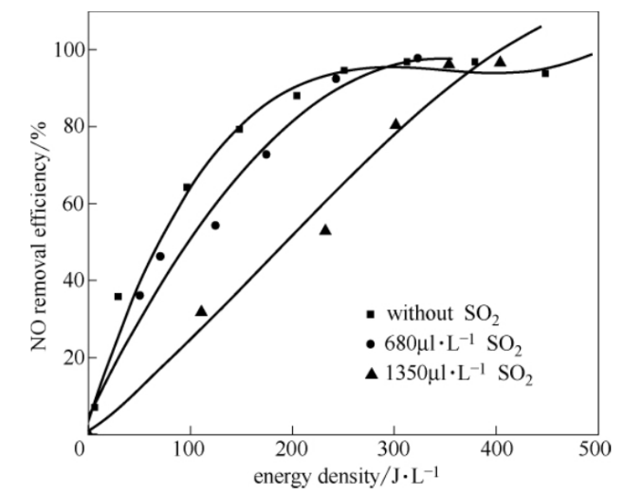

增大，最终都可以达到100%的

去除率，但显然在达到相同去除

率时含量越少所需能量越少。

所以在实际脱硝时为了减少耗能要尽量减少含量。

图1.3.3 不同含量下NO脱除率曲线图54

（4）温度对NO脱除效率影响

汪涛在其博士论文中详细论述了温度对NO脱除效率的影响45，这里简要论述其实验结果。

NO///体系下，保持NO浓度为500μl/L,乙烯浓度为1000μl/L，氧气含量为6%，温度对NO脱除率（图左）和CO生成量（图右）影响如图1.3.4所示。

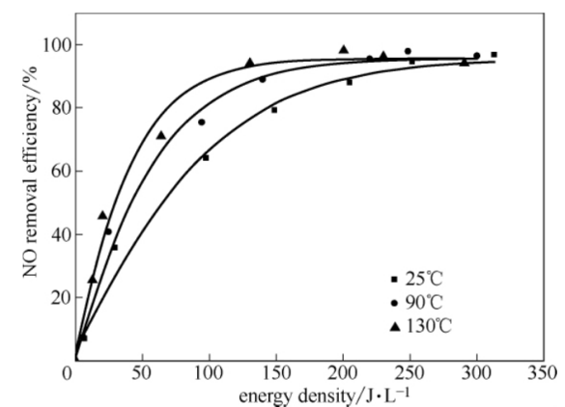 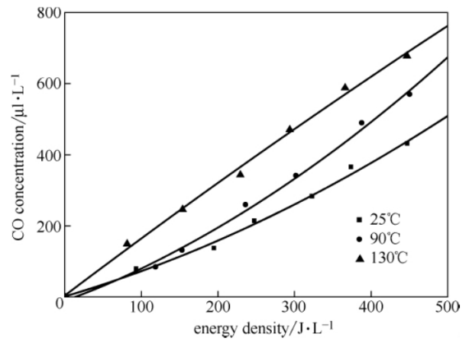

图1.3.4 温度对NO脱除率与CO生成量影响图45

由图可知，在能量密度较小时，温度为130℃时NO脱除率最高，随着能量密度增大，NO脱除率基本都能达到100%，温度影响不大。而随着温度升高，CO生成量增大。所以在NO脱除率与CO生成量之间要取得一个平衡点。

**1.2.4电介质材料与结构对脱硝效率影响**

（1）介质层材料对脱硝效率的影响[5]

47不同介质材料下NO脱除率随能量密度的变化如图1.4.1所示。刚玉为介质层时，NO脱除效率最高。因为刚玉介质层的介电常数最大，反应器内的电场强大最大，产生更多的高能电子，导致更多的自由基与NO反应。而且，介电常数越大，介质层等效电容越大，使得整体反应器阻抗减小，导致气体放电时电流增大，更有利于放电和活性自由基生成，促进NO的脱除。

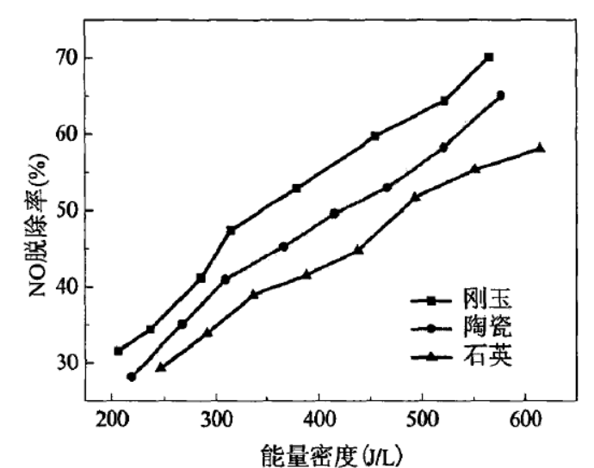

图1.4.1 介质材料对脱硝效率影响4

（2）放电间隙对脱硝效率的影响[6][7]

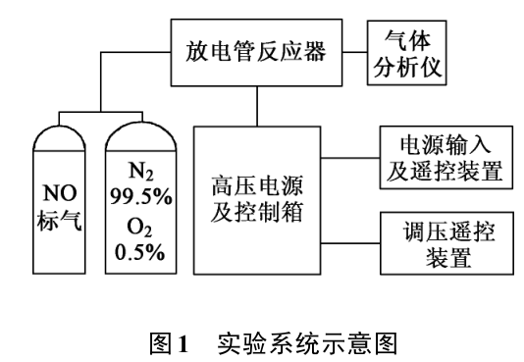

图1.4.2 实验系统8

实验系统如图1.4.2所示。

8采用三支直径分别为12mm(M1)、14.8mm(M2)与16mm(M3)的不同中心电极，进行两组实验。图1.4.2（a）是在烟气流量一定（Q=0.1/h）时，NO去除率随初始浓度的变化曲线。图1.4.2（b）时NO初始浓度一定（C=400*）时，去除率随混合气体流量的变化曲线。由实验结果可知，中心电极直径变化对NO去除有显著影响。采用M2电极时NO去除率在三种情况里最高。说明放电管在给定特征参数下，中心电极直径既非越大越好，也非越小越小，存在最佳值。

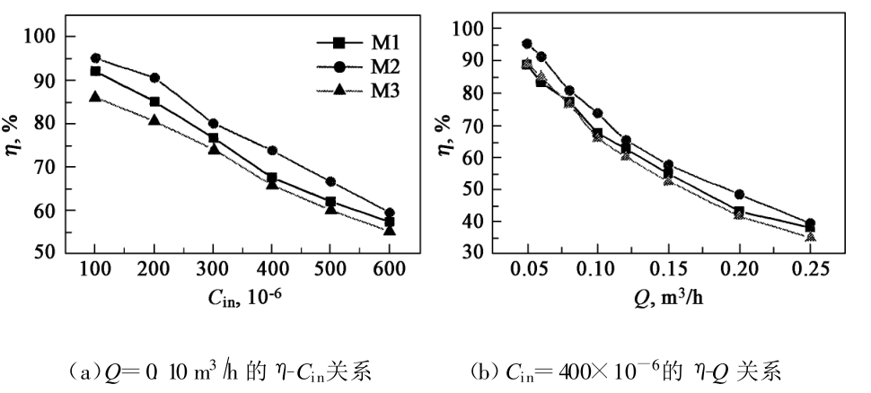

图1.4.3 放电间隙对脱硝效率的影响8

（3）电极材料对脱硝效率的影响4

如图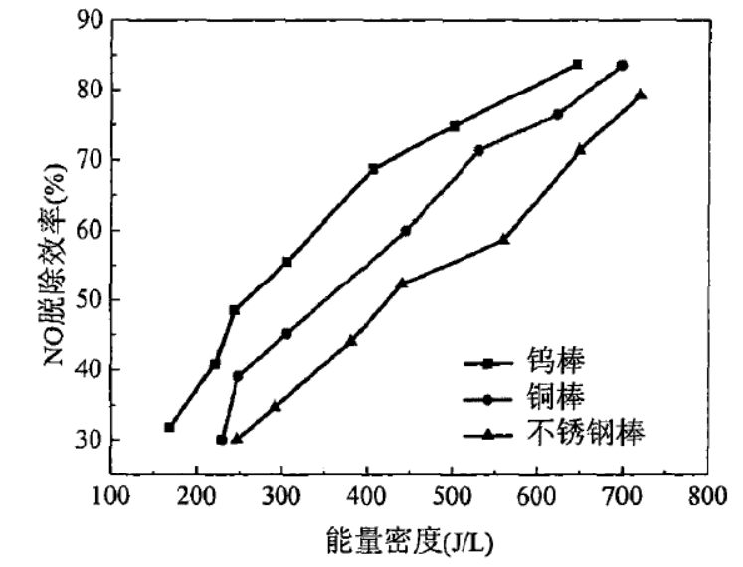1.4.4所示，钨作为电极时，

脱硝效率最高。

图1.4.4 不同电极材料的脱硝效率4

**2.脉冲电晕放电法[8][9]11**

**2.1具体原理**

[10]脉冲电晕放电脱硫脱硝最早源自日本，后被广泛研究。这种方法具有投资少和占地面积小，没有二次污染，产物可作为农用化肥回收利用，可实现同时脱硫脱硝，并可与除尘相结合等优点。其原理就是利用高压脉冲放电产生的非平衡等离子体中的高能电子与气体碰撞产生自由基和活性分子，分解硫氧化物和氮氧化物。

**2.2研究成果分析**

11脉冲电晕放电烟气脱硫工艺流程如图2.1所示。烟气首先经过电除尘器去除烟气中的粉尘再经过热交换器降低烟气温度，然后再进入到脉冲电晕放电反应器，经过反应器处理的延期进入产物回收装置。

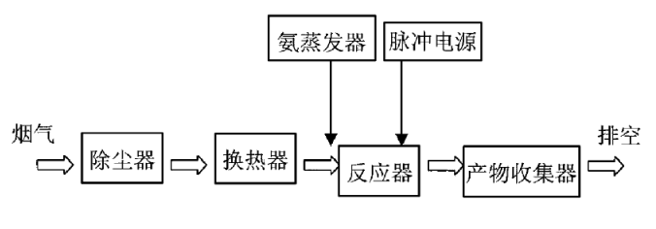

图2.1 脱硫系统流程图11

**2.2.1烟气流量对脱硫效果的影响**

11实验条件：初始浓度为1650ml/,烟气温度为62℃，烟气含水量为7.1%，脉冲能量消耗为3.2Wh/N,氨量按摩尔比：=2：1注入到烟气中，实验结果如图2.2所示。

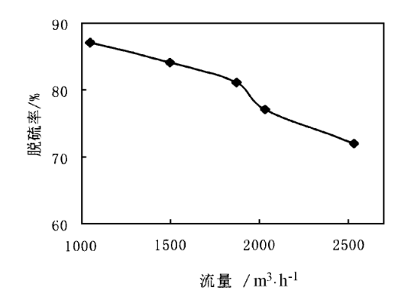 由图2.2可知，在注入功率一定的条件下，脱除率随烟气量的增加而减少，因为烟气增加，烟气在反应器中的停留时间减少，分子和自由基之间相

图2.2 烟气量与脱硫效果的关系11

互碰撞的概率减少，导致被氧化的分子数减少，脱硫率降低。

**2.2.2烟气温度对脱硫效果的影响**

如图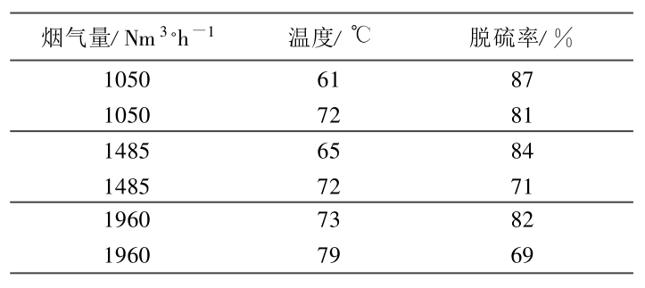2.3所示，当温度升高，脱除率降低。

图2.3烟气温度对脱硫效果的影响11

**2.2.3初始浓度对脱硫效果的影响**

实验条件：烟气量1480N/h,烟气温度为62℃，烟气含水量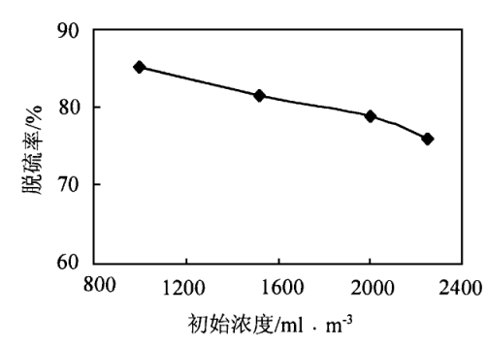

为4.5%，注入到反应器的电功率为5250W，氨量按摩尔比：=2：1注入到烟气中，结果如图2.4所示。在注入功率一定的条件下，初始浓度升高，脱除率下降，原因是

图2.4 初始浓度对脱硫效果的影响11

初始浓度升高，自由基数目基本不变，从而脱硫率降低。

**2.2.4氨硫比对脱硫效果的影响**

如图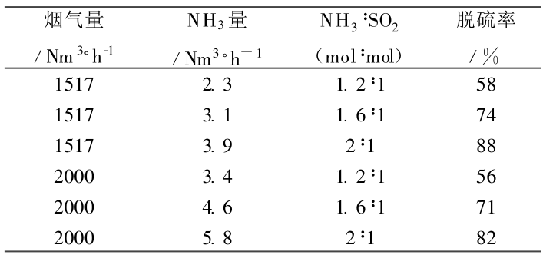2.5所示，脱硫率随氨量的增加而提高。但在实际应用中氨量过高会增加尾气中氨的排放量。

图2.5 氨硫比对脱硫效果的影响11

**3.电子束氨法协同脱硫脱硝****[11]****[12]**

**3.1基本原理**

13电子束氨法协同脱硫脱硝技术是利用电子能量为800keV-1MeV的电子束照射烟气，将烟气中的二氧化硫和氮氧化物转化成硫酸铵和硝酸氨的技术。12典型的工艺流程如图3.1，锅炉烟气经静电除尘器除尘后进入喷雾冷却塔降温冷却，冷却后的烟气进入电子束辐射反应器进行污染物脱除反应，形成的铵盐副产物经过电除尘器收集回收，净化后的烟气引入到烟囱排空。电子束法具有不产生废水废渣，可同时获得较高脱硫脱硝效率，工艺简单，操作方便，副产物可回收利用，占地面积小的优点，但该技术需要昂贵的加速器及X射线防护设备。

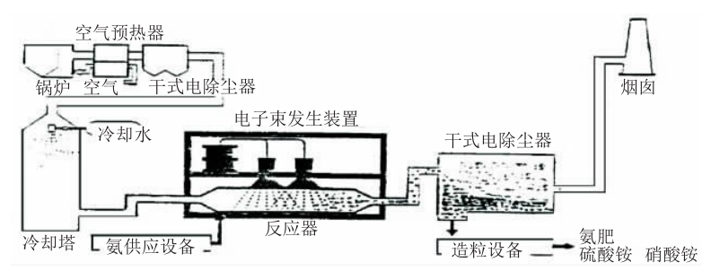

图3.1 工艺流程

**3.2实验研究结果**

**3.2.1吸收剂量对,脱除的影响13**

烟气在受到电子束照射后会产生大量自由基，增加电子束投加剂量可以增加自由基的产生量，从而促进分解。Tokunaga等对不同体系下电子束辐照脱除,作了研究，明确提出：在氨气存在条件下，的浓度随吸收剂量的增加而减少。当吸收剂量达到9kGy时，的脱除效率为90%。同样，吸收剂量对的氧化也有促进作用，但由于部分自由基对也有还原作用所以在获得相同脱除率的情况下用于脱除的吸收剂的用量比脱除大。

**3.2.2反应器入口温度对、脱除的影响13**

二氧化硫的脱除反应是个放热过程，所以温度提高对二氧化硫的脱除有一定的抑制作用。且如果入口温度太高，会加剧离子的热运动，使得电子束的很大一部分能量损失在离子的相互碰撞上。根据Norman Frank等人的研究结果显示：反应器入口温度在62-76℃最佳。

**3.2.3反应器入口湿度对脱除的影响13**

水分子在受到电子束激发后会产生OH自由基，促进的氧化。根据Nichipor等人的研究表明：适当提高湿度有利于反应进行。

**4.等离子体脱硫脱硝优缺点412**

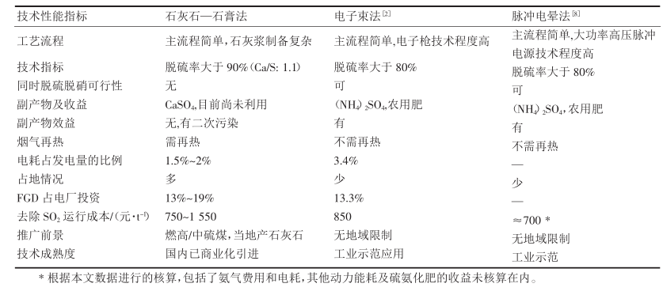

图4 等离子体脱硫脱硝与传统方法比较12

**4.1优点**4

等离子体脱硫脱硝技术可节省投资和运行成本，能同时脱除多种污染物，无二次污染，大大减少占地空间，能量利用率较高，发展潜力巨大。

**4.2问题**

技术不够成熟，反应器结构参数的合理配置仍在研究中，烟气的具体成分对放电及化学反应的影响都在研究中。

5参考文献

（1）汪涛.介质阻挡放电脱除氮氧化物的实验研究和动力学分析[D]北京：华北电力大学能源动力与机械工程学院.2015:1-10

（2）王雪涛等.粉尘对介质阻挡放电脱硫脱硝效率影响的研究[J]科学技术与工程2015.15(25):178-182

（3）郭彬等.介质阻挡放电低温等离子体脱硝性能研究[J]核聚变与等离子体物理.2017.37(2):236-243

（4）汪涛等.介质阻挡放电中气体成分对NOx脱除的影响[J]化工学报.2012.63(11):3652-3659

（5）曹晓晓.介质阻挡放电低温等离子体脱除烟气及VOCx的实验研究[D]山东济南：山东大学能源与动力工程学院：1-10

（6）王川等.低温等离子体分解脱除NO影响因素研究[J]环境科学学报.2013.22(10):2694-2698

（7）赵文华等.介质阻挡放电去除NO的实验研究[J]环境科学学报.2004.24(1):107-110

（8）王丽敏.脉冲电晕脱硫脱硝除尘一体化的机理研究[J]化学工程师.2009.(5):51-55

（9）张甲.等离子体技术在燃煤烟气脱硫脱硝中的应用[J]广东化工.2014.41(21):170-174

（10）李杰等.脉冲电晕放电烟气脱硫的影响因素[J]环境科学.2001.22(5):38-40

（11）王晓臣等.低温等离子体烟气脱硫脱硝技术的研究进展[J]环境保护与循环经济.2009.26(3):26-28

（12）李盼宋等.电子束氨法协同脱硫脱硝技术的研究进展[J]四川化工.2016.19(1):7-9

（13）汪家铭.流光放电氨法烟气脱硫脱硝技术及其应用[J]开发指南。2012(8):24-26

（14）蔡忆昔等.低温等离子体协同纳米催化技术降低柴油机排放[J]农业工程学报.2012.28(13):67-71

1. 王雪涛等.粉尘对介质阻挡放电脱硫脱硝效率影响的研究[J]科学技术与工程2015.15(25):178-182
2. 郭彬等.介质阻挡放电低温等离子体脱硝性能研究[J]核聚变与等离子体物理.2017.37(2):236-243
3. 汪涛.介质阻挡放电脱除氮氧化物的实验研究和动力学分析[D]北京：华北电力大学能源动力与机械工程学院.2015:1-10
4. 汪涛等.介质阻挡放电中气体成分对NOx脱除的影响[J]化工学报.2012.63(11):3652-3659
5. 曹晓晓.介质阻挡放电低温等离子体脱除烟气及VOCx的实验研究[D]山东济南：山东大学能源与动力工程学院：1-10
6. 王川等.低温等离子体分解脱除NO影响因素研究[J]环境科学学报.2013.22(10):2694-2698
7. 赵文华等.介质阻挡放电去除NO的实验研究[J]环境科学学报.2004.24(1):107-110
8. 王丽敏.脉冲电晕脱硫脱硝除尘一体化的机理研究[J]化学工程师.2009.(5):51-55
9. 张甲.等离子体技术在燃煤烟气脱硫脱硝中的应用[J]广东化工.2014.41(21):170-174
10. 李杰等.脉冲电晕放电烟气脱硫的影响因素[J]环境科学.2001.22(5):38-40
11. 王晓臣等.低温等离子体烟气脱硫脱硝技术的研究进展[J]环境保护与循环经济.2009.26(3):26-28
12. 李盼宋等.电子束氨法协同脱硫脱硝技术的研究进展[J]四川化工.2016.19(1):7-9